Cas d’utilisation (Use Cases UC)
Projet 2 : Gestion de réservation de salles

• S’inscrire sur le site : Menu « INSCRIPTION » UC04

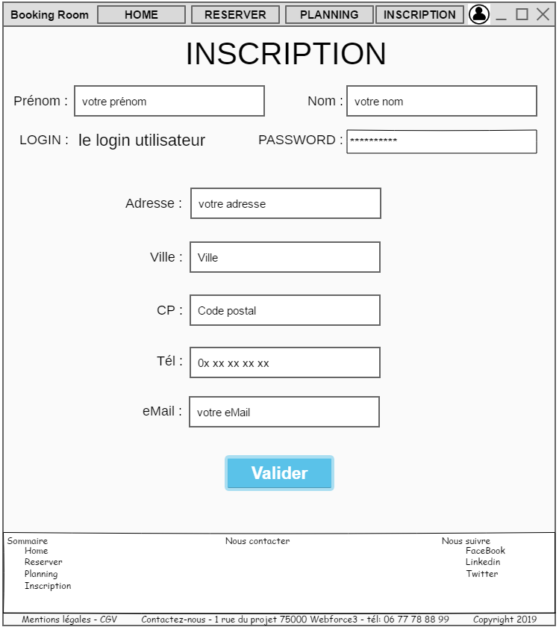

UC04 S’inscrire sur le site : Menu « INSCRIPTION »
• Sommaire d’identification :
Titre : Consultation
Type : Essentiel
Résumé : S’inscrire sur le site : Menu « INSCRIPTION »
Acteurs : Tous les utilisateurs (Anonymous, User, Admin)
Date de création : 08/01/18
Date de mise à jour :
Version : 1.0
Responsable E. Legrand

Description du scénario S’inscrire sur le site : Menu « INSCRIPTION »:

o Pré-conditions :
la personne utilisatrice doit avoir réaliser le UC01 Afficher le site « http://BookingRoom.fr »
Ce menu ne s’affiche que lorsque l’utilisateur n’est pas connecter.

o Scénario nominal
Personne utilisatrice | Système
1) Cliquer sur le menu « INSCRIPTION » | 1.1) L’application retourne de la page « INSCRIPTION »
2) l’utilisateur renseigne les champs Prénom, Nom, Mot de passe, adresse, code postal, ville, eMail et téléphone | 2.1) l’application re compose le login a partir du prénom et du nom
3) l’utilisateur clique sur le bouton «Valider » | 3.1) l’application vérifie la validité de la saisie utilisateur  3.2) l’application génère tous les champs utiles à la création de l’utilisateur dans le ldap  3.3) l’application lance la requête de création utilisateur  3.4) l’application vérifie que la création de l’utilisateur dans le ldap est correctement réalisée

o Enchaînements d’erreur

E1 : Enchaînement au point 2.1) ou 2.2) : L’application a un pb de com avec le ldap
3) l’utilisateur clique sur le bouton «Valider » | 3.1) l’application vérifie la validité de la saisie utilisateur  3.2) l’application génére tous les champs utiles à la création de l’utilisateur dans le ldap  3.3) l’application lance la requête de création utilisateur  3.4) l’application vérifie que la création de l’utilisateur dans le ldap est correctement réalisée
- affichage du message « erreur de communication avec ldap » dans la page

E2 : Enchaînement au point 3.1) : L’utilisateur n’a pas saisie tous les champs requis ou l’un des champs saisie contient une erreur
3) l’utilisateur clique sur le bouton « inscription » | 3.1) l’application vérifie la validité de la saisie utilisateur  3.2) l’application génére tous les champs utiles à la création de l’utilisateur dans le ldap  3.3) l’application lance la requête de création utilisateur  3.4) l’application vérifie que la création de l’utilisateur dans le ldap est correctement réalisée
- affichage d’un message d’alerte « Saisie invalide dans vos données » dans la page «inscription »

o Post-conditions : Affiche le message : « Votre inscription s’est effectuée correctement. Vous pouvez maintenant vous connecter.». Redirection vers la page « Connexion » (UC05)

